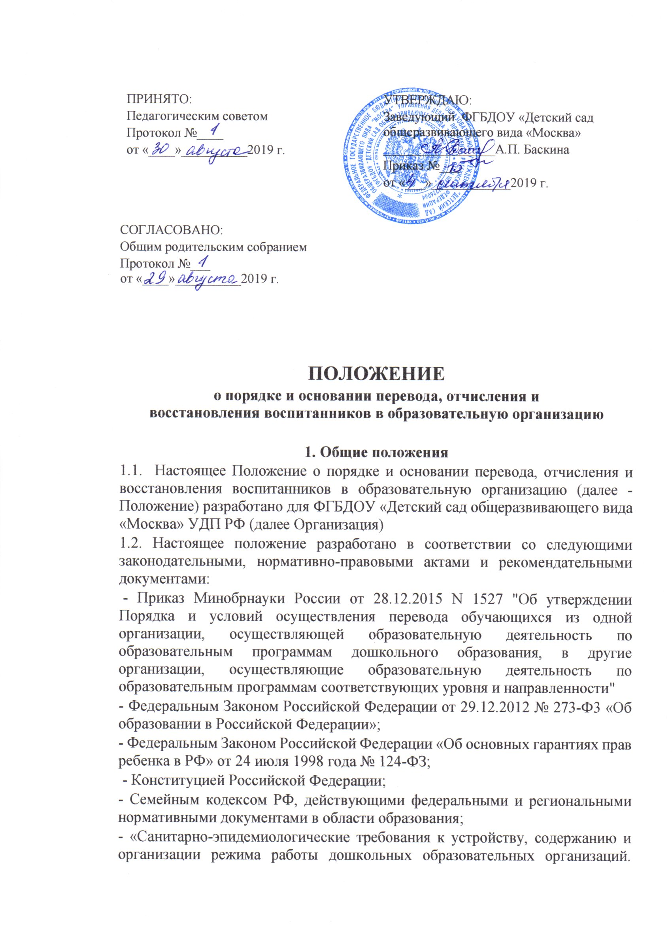

ПОЛОЖЕНИЕ
о порядке и основании перевода, отчисления и восстановления воспитанников в образовательную организацию

1. Общие положения
1.1. Настоящее Положение о порядке и основании перевода, отчисления и восстановления воспитанников в образовательную организацию (далее - Положение) разработано для ФГБДОУ «Детский сад общеразвивающего вида «Москва» УДП РФ (далее Организация)
1.2. Настоящее положение разработано в соответствии со следующими законодательными, нормативно-правовыми актами и рекомендательными документами:
- Приказ Минобрнауки России от 28.12.2015 N 1527 "Об утверждении Порядка и условий осуществления перевода обучающихся из одной организации, осуществляющей образовательную деятельность по образовательным программам дошкольного образования, в другие организации, осуществляющие образовательную деятельность по образовательным программам соответствующих уровня и направленности"
- Федеральным Законом Российской Федерации от 29.12.2012 № 273-Ф3 «Об образовании в Российской Федерации»;
- Федеральным Законом Российской Федерации «Об основных гарантиях прав ребенка в РФ» от 24 июля 1998 года № 124-ФЗ;
- Конституцией Российской Федерации;
- Семейным кодексом РФ, действующими федеральными и региональными нормативными документами в области образования;
- «Санитарно-эпидемиологические требования к устройству, содержанию и организации режима работы дошкольных образовательных организаций. СанПиН 2.4.1.3049 – 13», утвержденные постановлением Главного государственного санитарного врача Российской Федерации от 15.05.2013 г. № 26;
- Уставом Образовательной Организации.
1.3. Настоящие Правила разработаны в целях обеспечения социальной защиты и поддержки детей дошкольного возраста и реализации права граждан на получение доступного дошкольного образования.

2. Порядок и основания перевода воспитанников
2.1. Воспитанники, освоившие в полном объёме образовательную программу, переводятся в следующую возрастную группу с 1 сентября текущего года.
2.2. Перевод воспитанников в другую возрастную группу допускается в следующих случаях: в летний период, во время карантина, на время ремонта, с согласия родителей (законных представителей).
2.3. Перевод воспитанников в следующую возрастную группу в течение учебного года допускается в исключительных случаях только с согласия родителей (законных представителей).
2.4. Перевод воспитанников в другую возрастную группу оформляется приказом.
2.5. Воспитанники Организации по инициативе их родителей (законных представителей) могут быть переведены в другие образовательные организации в связи с переменой места жительства или переходом в образовательную организацию, реализующую другие образовательные программы, в том числе в Образовательную Организацию компенсирующего (комбинированного) вида по рекомендации психолого-медико- педагогической комиссии.
2.6. Основанием для выбытия воспитанника из организации по переводу является заявление на имя заведующего Организации с указанием причины перевода и оформляется приказом.

3. Порядок и основания отчисления воспитанников
3.1. Отчисление воспитанников из Организации осуществляется при расторжении договора об образовании.
3.2. Договор об образовании может быть расторгнут, помимо оснований, предусмотренных Гражданским Кодексом Российской Федерации, в следующих случаях:
1) по заявлению родителей;
2) по окончании получения дошкольного образования и поступлении в общеобразовательное учреждение (школу);
3) на основании медицинского заключения о состоянии здоровья ребенка, препятствующего его дальнейшему пребыванию в Организации.
3.3. Отчисление воспитанника оформляется приказом заведующего Организацией не позднее 3 дней после расторжения договора с родителями (законными представителями).
3.4. Отчисление воспитанников регистрируется в Книге учета движения детей не позднее 5 дней после расторжения договора об образовании.

4.Заключительные положения
4.1.Спорные вопросы, возникающие между администрацией Организации и родителями (законными представителями) воспитанника при приеме, переводе и отчислении воспитанников решаются совместно с Учредителем.
4.2. Настоящее положение вступает в силу после его утверждения приказом заведующего Организацией.
4.3.Срок действия настоящего положения не ограничен. Положение действует до принятия нового.

